GPU 컴퓨팅

Assignment 3

제출일자: 2022년 09월 28일 (수)

학 과: 컴퓨터정보공학과

담당교수: 공영호

학 번: 2020202040

성 명: 박민형

1. 목적

Cuda 환경에서 배열의 곱을 실행한다.

1. 학습

블록의 크기 (Dimension)을 알 수 있다면 배열의 정확한 위치를 알 수 있다는 것을 이용하면 수식을 세울 수 있다.

int i = threadIdx.y \* blockIdm.x + threadIdx.x으로 표현이 가능하다. 일반적인 radix에서 자리 수 올라가는 것을 생각하면 이해하기 쉽다.

코드 구현에 있어서 주의할 점은 2차원 배열에서는 cudaMalloc, cudaMemcpy의 Size를 입력할 때 2차원으로 입력해주도록 한다. 본 실습에서는 “WIDTH\*WIDTH\*sizeof(int)”로 구현했다.

1. 결과

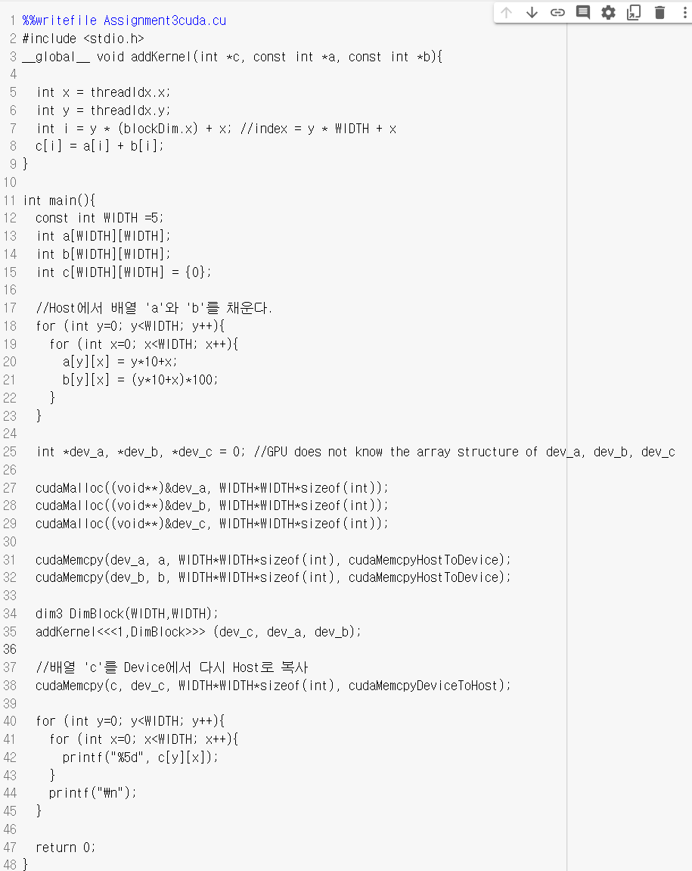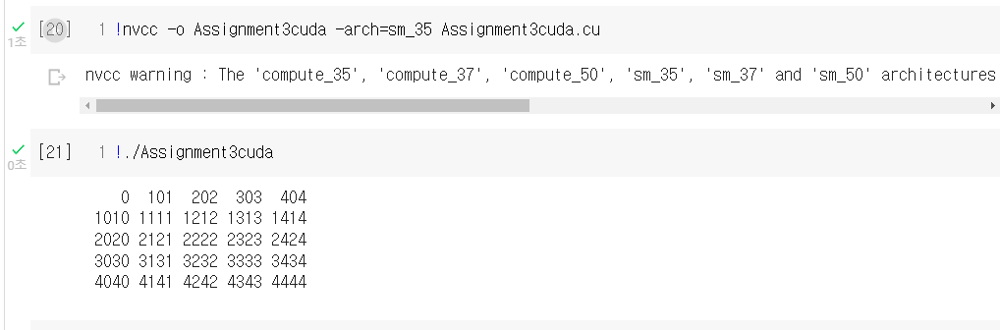

1. 고찰

일반적인 Host에서 돌아가는 c++코드를 몇가지 복사 붙여넣기만 잘 한다면 device인 gpu에서 문제 없이 돌아가는 것이 신기하다.

cudaMemcpyDeviceToHost의 Device와 Host의 변수를 잘못 넣어서 1시간 동안 해맸다. 주의하자.